

本科毕业设计

设计题目：基于SSM框架的安卓学习平台APP的设计与实现
学生姓名： 鲁顺
学号： 201311020107
专业： 计算机科学与技术（软件服务外包方向）
指导教师： 许建鹏
学 院： 信息科学与工程学院

2017 年 5 月 10日

毕业论文（设计）内容介绍
论文（设计）  题 目 | 基于SSM框架的安卓学习平台APP的设计与实现
选题时间 | 2016.11.30 |  | 完成时间 | 2017.5.10 | 论文（设计）  字数 | 19000
关 键 词 | SSM框架、安卓学习平台、MVC模式
论文（设计）题目的来源、理论和实践意义：
来源：随着移动设备和互联网的普及，越来越多的人们喜欢使用手机进行各种操作，比如办公、学习、娱乐等等。但在当今最流行的两大操作系统（Android和IOS）中，Android占据的份额巨大，拥有超大的用户群体。所以，社会需要越来越多的Android开发人员开发出各式各样的APP。移动开发人员的待遇相对丰厚，只因为移动开发人员稀缺。随之而来的另一个问题是，移动端开发入门较难，很多初学者都被无情拒之门外。初学者若想快速开发出一个产品，方法只有一个，即阅读前辈们留下的优质而又基础的源码，通过模仿，渐渐走进Android开发的殿堂。当今国内外提供源码服务的平台不计其数，但都缺乏针对性，这些平台都只注重数量，而并非优质基础，对于初学者来说，面对浩瀚的源码世界往往会一片茫然，不知所措。另外，初学者来在开发过程中难免会遇到很多让人头痛的问题，这些问题几乎是每个初学者都会遇到的，当周围没有精通Android开发的人员时，这些看似简单的问题却真真正正成为Android初学者的绊脚石。初学者需要一个平台去解决这些问题。而对于初学者来说，也需要一个平台向他推荐更多优秀的学习网站，使自己的初学之路走得更顺畅。
理论：大学四年里，接触了很多编程技术，比如Java、Android、MySql、Maven等，凭借着它们完成了若干个Android和Web项目；结合所学技术以及在京东8个月的实习经验，在项目开发中主要使用如下技术：
使用Android开发技术；使用Maven技术；使用MyBatis技术。
实践意义：基于来源的若干问题，我们将开发一个基于SSM框架的安卓学习平台APP。在此App上，Android初学者能够获得优质而有基础的源码，且对于开发中常遇到的问题，本平台以“小经验”的形式向Android初学者展现。
论文（设计）的主要内容及创新点：
利用Java语言、MVC模式、Android开发技术以及SSM框架（SpringMvc、Spring、MyBatis）设计实现安卓学习平台APP。具体功能模块主要包括：用户的注册和登录、源码资源下载、Android开发小经验以及内容的分享。
附：论文（设计） |  | 本人签名： 2017 年 5月10 日

目录
第1章 绪论 1
1.1 研究背景 1
1.2 论文研究目的与意义 1
1.3 目前国内大学生信息交流平台的所存问题 2
1.4 本文主要研究工作 2
1.5 论文章节安排 3
第2章 相关技术分析 4
2.1 B/S体系架构 4
2.2 J2EE开发平台 6
2.3 MySQL数据库技术 8
2.3.1 MySQL数据库的特性 8
2.3.2 MySQL数据库的结构体系 9
2.4 MVC模式 10
2.4.1 MVC原理 10
2.4.2 MVC的优点 11
2.5 小结 12
第3章 平台需求分析 13
3.1 平台可行性分析 13
3.1.1 平台实用性 13
3.1.2 经济可行性 13
3.1.3 技术可行性 13
3.2 平台目标分析 13
3.3 平台功能需求分析 14
3.4 平台非功能需求分析 17
3.4.1 平台性能需求分析 17
3.4.2 平台界面需求分析 17
3.4.3 平台设计原则 19
3.5 小结 20
第4章 平台总体设计 21
4.1 平台架构 21
4.2 平台流程 22
4.3 数据库设计 23
4.4 小结 27
第5章 平台实现与测试 28
5.1 数据库的连接实现 28
5.2 平台部分模块功能的具体实现 30
5.2.1 平台登录模块实现 30
5.2.2 用户注册页面的实现 32
5.3 平台测试 35
5.3.1 测试范围 35
5.3.2 测试策略及方法 37
5.3.3 测试环境配置 38
5.3.4 测试人员安排 39
5.3.5 测试覆盖分析 39
5.3.6 测试结果及结论 41
5.4 小结 41
第6章 总结与展望 42
6.1 总结 42
6.2 展望 42
参考文献： 43
致谢 44

基于SSM框架的安卓学习平台APP的设计与实现
Xxxx
(山东师范大学信息科学与工程学院计算机系2013级计软本)

摘要：本论文使用MVC设计模式以及使用SSM框架对安卓学习平台进行研究与开发。本平台的用户群体为安卓初学者，为他们提供优质而又基础的源码以及常用问题的解决方法。本论文将使用Android开发技术开发并实现一个基于SSM框架的安卓学习平台APP，实现了用户登录、注册、下载源码、分享内容等模块。
在APP实现过程中，APP还存在功能不够强大，代码不够优化，性能不优等问题。诸多这些问题将在今后的升级过程中进行解决和优化。
关键词：SSM框架、安卓学习平台、MVC模式；

Design and research of Android learning platform APP based on SSM frame
xxxx
（School of Information Science and Engineering, Shandong Normal University）
Abstract: This paper uses the MVC design pattern and SSM frame to study and develop the Android learning platform. The user group of this platform is Android beginners who will be provided with high quality and basal source code and solution of some common problems. This paper will use Android technology to develop and implement an Android learning platform APP based on SSM frame. I have realized the user login, source code downloading, content sharing and a series of modules.
In the development process, there are some problems, such as App function is not strong enough, code is not optimized, performance is not good. Many of these problems will be solved and optimized in the future
Keywords: SSM frame, Android learning platform, MVC pattern

绪论

研究背景
随着移动设备和互联网的普及，越来越多的人们喜欢使用手机进行各种操作，比如办公、学习、娱乐等等。但在当今最流行的两大操作系统（Android和IOS）中，Android占据的份额巨大，拥有超大的用户群体。所以，社会需要越来越多的Android开发人员开发出各式各样的APP。
根据智联招聘提供的数据，稍加分析可得，近些年，同区域、同一个时间周期内，Android开发工程师的薪酬整体要略高于普通的软件开发工程师。这种现象的存在主要有以下几种原因。第一，Android开发相对于普通软件开发相对难学。我认为，Android初学者需要拥有一定的开发功底。它更像是一个框架，开发老练程序员初学Android也需要首先学习它的SDK，因为它有自己的API，它有自己独特的开发和调试方式。第二，很少有学校开设Android课程。正是因为学校没有重视Android开发，才使得Android开发人才相对稀缺。那Android开发人员主要来至于哪里呢，我想大家心理已经有数了，那就是培训机构。由于培训机构费用不菲，也未使得Android开发大众化。
综上所述，由于Android培养未跟上时代的步伐，所以Android人才供给不足，同时也使得Android开发人员待遇优于其他开发人员。为了使Android初学者更快地步入Android开发的殿堂，本文将进行Android学习平台的研究与设计。

论文研究目的与意义
随着移动互联网的时代的到来，当今社会几乎人人拥有一套移动设备。人们需要越来越多优秀的开发人员开发出更多符合大众口味的APP去方便大家的生活。另外，不可否认Android 拥有极高的市场份额。因此，人们更需要越来越多的人投身于Android开发。当今社会有这样一个群体，他们素质较高但因数量巨大却苦于求职，这个群体就是大学生。Android开发人员拥有较好的待遇，但素质要求高，而大学生们恰好拥有较高的素质，大学生有这个能力去学好Android开发。因此，帮助Android初学者，使越来越多的大学生学习Android开发，是目前解决大学生就业困难的方法之一。
目前我国拥有很多Android学习平台，但显得过于杂乱，很多这样的平台并不清楚自己的服务对象，也并不清楚以什么样的方式去帮助Android学习者。此安卓学习平台以提供源码的形式去服务Android初学者。Android开发平台的研究和开发具有以下重要的意义：能够帮助Android初学者获取优质而又基础的源码，能够帮助Android初学者获取常用问题的有效的解决方法，能够帮助Android初学者获取优秀的学习网站信息，有利于Android初学者快速入门，有利于提高大学生的就业水平。

目前国内Android学习平台的所存问题
（1）服务对象不够明确
目前国内有很多Android 学习平台，它们的服务对象都是Android学习者，并未对学习对象进行明确地区分。这样的学习平台看似内容丰富，但却让学习者一片茫然，不同水平的同学进入此平台需要对学习资源进行再分类与查找，浪费了时间，降低了效率。
（2）服务的形式不够有效
目前国内的Android学习平台，服务的形式各种各样，譬如视频、论坛、源码、文章等，那究竟哪种服务形式最适合Android初学者呢，这是仁者见仁，智者见智的问题。本人认为，Android初学者刚接触Android，他们更需要对所学的内容有一个整体的把握。而短小、精悍、优质的源码恰好能满足初学者的特点，他们可以通过模仿，逐渐提升自己。而目前服务形式为源码的Android学习平台仍然是少数。
- 多以商业盈利为目的
目前国内优秀的Android学习平台大多要收取昂贵的费用，这也是Android人才相对稀缺的一个重要原因。Android初学者常常为了节省资金不得不选择一些二三流的学习平台，从而达不到很好的学习效果。

本文主要研究工作
为了满足Android初学者快速入门的需求，本文基于MVC模式和SSM框架设计出一种以提供源码为核心的Android学习平台。本文的研究内容主要包括：
- 如何实现内容分享
目前，任何一个平台都少不了交互的模块。内容分享是本平台唯一的一个
真正意义上实现交互功能的模块。此模块意义重大，也是本平台最难实现的模块之一。本模块要实现发布文字与图片的功能，此功能类似QQ的发说说功能。本模块实现的意义是，用户以分享自己学习中的点点滴滴来帮助更多的用户。
- 如何实现视图层与业务层的分离
使用MVC模式能够将视图层和业务层进行分离，降低了耦合性，提高了应用的可维护性、可移植性、可扩展性和可重用性，降低了开发和维护用户接口的难度。
- 如何提高平台的友好性和方便性
使用B/S架构进行平台的设计和开发，提高了平台扩展业务的方便性，通过添加网页即可增加服务器功能；具有分布性特点，用户无需安装客户端，便可随时随地进行业务处理，提高了平台的友好性。

论文章节安排
第一章，绪论。主要介绍论文的研究的背景，平台设计的目的与意义以及解决的实际问题和主要研究的工作。
第二章，平台相关技术的介绍。本章基于大学生信息交流平台的开发过程，介绍使用的相关技术，如MVC模式、B/S架构、J2EE开发平台以及MySQL数据库等。
第三章，对平台的需求进行分析。首先，从平台的可行性进行分析，包括经济可行性、技术可行性以及课题前景。其次，对平台进行详细分析，确定实现的基本模块。第三，列举实现的模块之一进行详细描述说明。最后，对平台的性能需求和设计原则方面作出分析和介绍。
第四章，介绍平台的总体设计。首先介绍平台的架构，具体是怎么使用第三章的相关技术的；其次介绍平台的流程，敲定平台的具体实现模块；最后介绍平台的数据库设计，包括概念设计、逻辑设计和物理设计。
第五章，平台功能的实现及测试。本章按照平台的实现主要功能模块，取一部分做案例分析，最后对平台进行测试，进一步增强平台的稳定性并总结在测试过程中遇到的重大缺陷。
第六章，总结与展望。对研究作总结，并对平台的实用性进行评估。

相关技术分析
平台基于Browser/Server（浏览器/服务器）架构，使用J2EE平台进行开发。本章节主要介绍需求以及根据需求分析所提供的解决方案。依次介绍Browser/Server(浏览器/服务器)架构、J2EE开发平台、MySQL数据库技术和MVC模式。
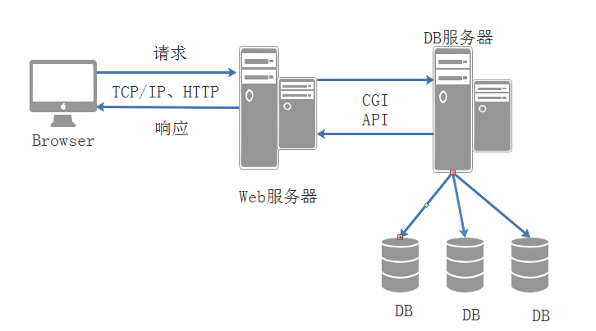
平台以Java为核心技术，使用MVC模式开发基于Browser/Server（浏览器/服务器）架构的大学生信息交流平台。用户在使用此平台时仅需安装浏览器和操作系统，在服务器上安装其他软件，由服务器完成所有的数据操作，使得客户端的平台维护工作量减少，操作更加简易。平台结构如图2.1所示。
图2.1 平台架构图
该平台具有平台无关性，在网络环境下能够方便、快捷、准确的访问该平台。用户使用浏览器向服务器发送请求，服务器根据请求对数据进行处理后，将有关信息发送给用户的浏览器。

B/S体系架构
B/S是Browser/Server的缩写，是Web兴起后的一种网络结构模式，Web浏览器（Browser）是客户端最主要的应用软件^{[8]}。这种模式将系统功能实现的核心部分集中在了Web服务器（Server）上，简化了系统的开发、维护和使用。客户端只要安装一个浏览器（Browser），如chrome（谷歌浏览器）、firefox（火狐浏览器）等，服务器（Server）上安装一个数据库，如Oracle数据库、MySQL数据库等，浏览器通过Web服务器（Server）同数据库进行交互。
B/S架构是伴随着因特网的兴起，对C/S（Client/Server）架构的一种改进。从本质上讲，B/S结构也是一种C/S结构，它可看作是一种由传统的二层模式C/S结构发展而来的三层模式C/S结构在Web上应用的特例。
B/S架构最大的优点就是可以在任何有网络环境的地方进行操作而无需安装任何专门的软件，实现了客户端零安装和零维护，使得系统扩展非常容易。在B/S架构的系统中可以实现多个用户同时向同一服务器发送请求，也可以实现用户同时向多个服务器发送请求或是用户向一个服务器发送多个请求，使得客户机的工作得到了极大的简化，更多的业务逻辑处理由服务器承担，在服务器上实现对Web应用程序的执行和对数据库的访问。
B/S架构的由界面层（User Interface layer）、业务逻辑层（Business Logic Layer）和数据访问层（Data access layer）构成，界面层主要包含系统的显示逻辑，位于客户机，其主要任务是将请求发送给服务器，服务器将请求处理后将获取的信息返回到界面层，显示在浏览器上；业务逻辑层位于服务器端，其主要任务是接受界面层的请求，并执行相应的应用程序向数据库服务器发送请求，接受数据库服务器返回的相应数据并传给界面层显示。数据访问层位于数据库服务器端，其主要任务主要是接受服务器端的数据处理语句，对数据库中的数据进行查询、删除等操作后，将结果返回服务器端。B/S架构的系统模型图如图2.2所示。
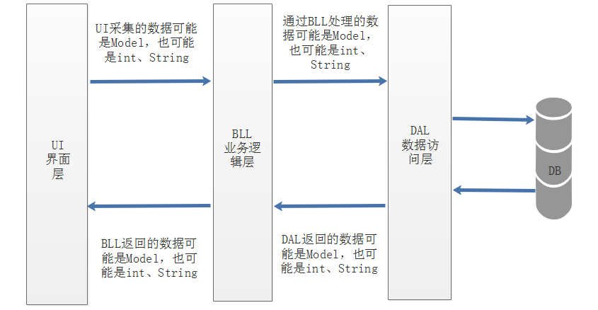
图2.2 B/S架构模型图
基于B/S架构的三层体系结构，使得B/S架构的系统或软件具有方便、快捷、高效、安全、低成本等显著特点，使用也越来越多。

J2EE开发平台
J2EE是一个开放的、基于标准的开发和部署的平台，用于构建N层的、基于Web的、以服务器计算为核心的、模块化的系统，是sun公司为满足架构企业级需求，在J2SE的基础上，提供了企业计算所必须的服务如事务、安全性、消息服务等^{[8]}。
J2EE是一种建立服务器端的应用的开发平台。以组件技术为基础，以服务端为中心，为部署、开发、管理多层结构以Web为基础的企业级应用提供标准的开放平台。J2EE核心是一组技术规范与指南，其中所包含的各类组件、服务架构及技术层次，均有共同的标准及规格，让各种依循J2EE架构的不同平台之间，存在良好的兼容性，解决过去企业后端使用的信息产品彼此之间无法兼容，企业内部或外部难以互通的窘境。J2EE规范是这样定义J2EE组件的：客户端应用程序和applet是运行在客户端的组件；Java Servlet和Java Server Pages (JSP) 是运行在服务器端的Web组件；Enterprise Java Bean (EJB )组件是运行在服务器端的业务组件。J2EE不仅提供了对这些流行技术的全面支持，也巩固了J2SE中“编写一次，随处运行”等许多优点。
当今企业处于复杂的商业竞争中，要提高企业竞争力，拓展业务范围，拉近与客户之间的距离，需要在企业、合作伙伴以及客户之间建立一种安全、可靠、便捷的服务。通常这些服务都是由分布式的应用程序组成的，包括客户端、中间层以及数据源。中间层需要实现复杂的业务逻辑，而J2EE提供的中间层框架满足了这种高可用性、可靠性和可扩展性的需求，降低了开发中间层的复杂程度。
J2EE平台由一整套服务（Services）、应用程序接口（APIs）和协议构成，它对开发基于Web的多层应用提供了功能支持，其架构如图2.3所示。
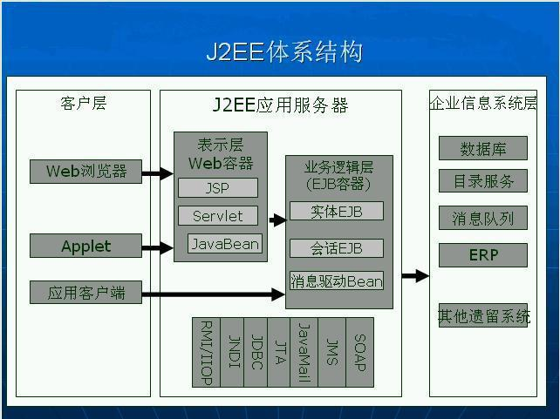
图2.3 J2EE架构图
- EJB容器（EJB Container）
EJB容器：Enterprise java bean 容器。更具有行业领域特色。它提供给运行在其中的组件EJB各种管理功能。只要满足J2EE规范的EJB放入该容器，马上就会被容器进行高效率的管理。并且可以通过现成的接口来获得系统级别的服务。例如邮件服务、事务管理、安全服务。
- Web容器（Web Container）
WEB容器：给处于其中的应用程序组件（JSP，SERVLET）提供一个运行环境，使JSP,SERVLET直接与容器中的环境变量接口交互，不必关注其它系统问题。主要由WEB服务器来实现。例如：TOMCAT,WEBLOGIC,WEBSPHERE等。该容器提供的接口严格遵守J2EE规范中的WEB APPLICATION 标准。我们把遵守以上标准的WEB服务器就叫做J2EE中的WEB容器。
J2EE定义的是分层的体系结构，一般由三层组成，如图2.4。
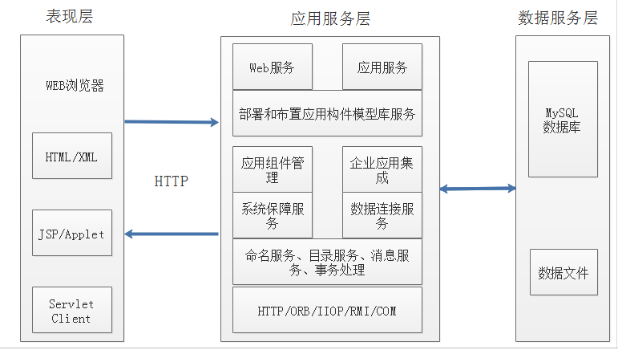
图 2.4 J2EE三层结构图
表现层，也就是常说的Web层，运行JSP、Servlet、JavaBean组件，这些组件可以使用许多容器提供的服务或J2EE提供的标准规范，如JDBC。
应用服务层，也就是业务逻辑层。主要运行EJB。J2EE技术之所以赢得某体广泛重视的原因之一就是EJB。它们提供了一个框架来开发和实施分布式商务逻辑，由此很显著地简化了具有可伸缩性和高度复杂的企业级应用的开发。EJB规范定义了EJB组件在何时以及如何与它们的容器进行交互作用。容器负责提供公用的服务，例如目录服务、事务管理、安全性、资源缓冲池以及容错性。
数据服务层，也就是资源层，主要是对数据库进行直接操作，完成对数据库的增添、删除、修改、查找等操作。

MySQL数据库技术

MySQL数据库的特性
MySQL是一种开放源代码的关系型数据库管理系统（RDBMS），MySQL数据库系统使用最常用的数据库管理语言--结构化查询语言（SQL）进行数据库管理。由于MySQL是开放源代码的，因此任何人都可以在General Public License的许可下下载并根据个性化的需要对其进行修改。MySQL因为其速度快、可靠性和适应性而备受关注。大多数人都认为在不需要事务化处理的情况下，MySQL是管理内容最好的选择^{[6]}。大学生交流平台的开发也选择了MySQL数据库，是因为以下原因：
（1）具有快速、可靠和易于使用的特点。MySQL数据库服务器已能提供丰富和有用的功能，它具有良好的连通性、速度和安全性，是十分适合在Internet上使用的数据库，是完全网络化的。
（2）使用核心线程的完全多线程，能够很容易的利用多个CPU协同工作。是一个高性能且相对简单的数据库系统，与一些更大的数据库系统（如Oracle数据库）的设置和管理相比，其复杂程度较低。
（3）为多种编程语言提供API，包括C、C++、Java、PHP等，同时也支持不同的操作系统，其几乎提供了现存的所有操作系统的对应版本，可移植性高。
（4）支持多用户，即同时访问数据库的用户数量不受限制；且用户权限设置简单有效。

MySQL数据库的结构体系
数据库的体系结构是从不同的角度分析数据库的组成、工作原理以及数据在数据库中的组织与管理机制。从数据库管理角度看，数据库系统通常采用三级模式结构，即外模式、概念模式与内模式，这是数据库管理系统内部的系统结构；从数据库最终用户的角度来看，数据库系统的结构分为单用户结构、主从式结构、分布式结构和客户/服务器结构，这是数据库系统的外部体系结构^{[6]}。我们主要介绍一下MySQL数据库的内部体系结构，见图2.5MySQL体系结构图。
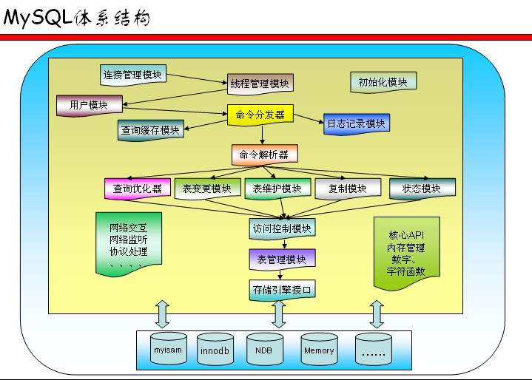
图2.5 MySQL数据库体系结构图
从图2.5可看出，MySQL数据库的体系大致分三层：第一层所包含的服务并不是MySQL数据库所独有的技术，它们都是服务于C/S程序或是这些程序所需要的：连接处理、身份验证、安全性等等。
第二层是MySQL数据库的核心部分，通常叫做SQL Layer（SQL 层）。在 MySQL据库系统处理底层数据之前的所有工作都是在这一层完成的，包括权限判断， sql解析，行计划优化，query cache的处理以及所有内置的函数(如日期,时间,数学运算,加密)等等。各个存储引擎提供的功能都集中在这一层，如存储过程，触发器，视图等。
第三层包括了存储引擎。通常叫做StorEngine Layer ，也就是底层数据存取操作实现部分，由多种存储引擎共同组成。它们负责存储和获取所有存储在MySQL中的数据。就像Linux众多的文件系统 一样。每个存储引擎都有自己的优点和缺陷。服务器是通过存储引擎API来与它们交互的。这个接口隐藏 了各个存储引擎不同的地方。对于查询层尽可能的透明。这个API包含了很多底层的操作。如开始一个事物，或者取出有特定主键的行。存储引擎不能解析SQL，互相之间也不能通信。仅仅是简单的响应服务器的请求。
三层结构加强了数据库的连接管理与安全并且也优化了SQL语句的执行。

MVC模式

MVC原理
模型-视图-控制器（Model-View-Controller），简称MVC。MVC是一种先进的设计模式，其核心思想是有效的组合模型、视图和控制器。MVC模式用一种业务逻辑、数据、界面显示分离的方法组织代码，将业务逻辑聚集在一个部件里面，在改进和个性化定制界面及用户交互的同时，不许再重新编写业务逻辑。
MVC模式由模型、视图和控制器三部分组成，见图2.6 MVC模式图。
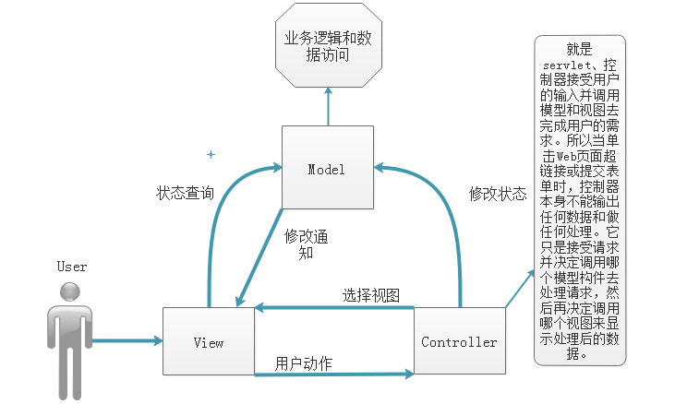
图2.6 MVC模式图
在大学生信息交流平台的开发过程中，MVC模式主要应用于JSP技术中，其具体实现如下：
（1）模型（Model）：一个或多个Javabean对象，用于存储数据。Javabean主要提供简单的setXxx方法和getXxx方法，在这些方法中不涉及对数据的具体处理细节，以便增强模型的通用性^{[1]}。
（2）视图（View）：一个或多个JSP页面，其主要作用是向控制器提交必要的数据和显示数据。JSP页面可以使用HTML标记、Javabean标记以及Java程序片或Java表达式来显示数据，对数据的逻辑操作由控制器负责^{[1]}。
（3）控制器（Controller）：一个或多个servlet对象，根据视图提交的要求进行数据处理操作，并将相关的结果存储到Javabean中，然后servlet使用转发或重新定向的方式请求视图中的某个JSP页面显示数据。比如让某个JSP页面通过使用Javabean标记、Java程序片或Java表达式显示控制器存储在Javabean中的数据^{[1]}。

MVC的优点
MVC模型具有以下优点：
（1）耦合性低。视图、模型和控制器之间是松耦合结构，这样在某一结构发生变动时，基本不需要修改其他结构的代码，更利于系统的维护和扩展以及软件工程化的管理，也使得开发时间大大缩减，研发人员分工更加明确^{[4]}。
（2）重用性高，可移植性强。随着技术的不断进步，需要越来越多的方式来访问应用程序。MVC模式允许使用各种不同的视图来访问同一服务器端的代码，因为多个视图能共享一个模型，它包括Web浏览器或无线浏览器（wap）；由于模型返回的数据没有进行格式化，所以同样的构件能被不同的界面使用；由于已经将数据和业务规则从表现层分开，所以可以最大化的重用代码；模型也有状态管理和数据持久化处理的功能^{[4]}。
在软件开发的过程中，开发人员最为担心的是需求的不断变化，而这些变化又不是开发人员所能控制的，因此，为了适应这些变化，就要使用设计模式。MVC模式在一个解决方案中综合运用多种设计模式，是模式中的模式，按MVC模式的设计，一个模型可以表现为多个视图，这样可以减少代码的冗余。模型返回的数据不带任何显示格式，因此这些模型也可直接应用于接口的使用。由于一个应用程序被分离为三层，因此有时改变其中的一层就能满足应用的改变。一个应用的业务流程或者业务规则的改变只需改动MVC的模型层，而不会影响到视图和控制器。不过，使用设计模式并不是一定就能得到一个好的设计，过分地使用设计模式会增加程序的复杂性和晦涩性，让程序不易理解，从而降低了程序的易维护性。因此要避免过度使用设计模式，我们应根据面向对象的设计原则和实际情况综合考虑我们的设计，从而设计出具有良好扩展性和易维护性的软件。

小结
本章主要介绍了基于数字化校园的大学生信息交流平台在开发过程中所涉及到的相关技术及理论知识。依次介绍了Browser/Server（浏览器/服务器）架构、J2EE开发平台、MySQL数据库相关技术和MVC模式。

平台需求分析

平台可行性分析

平台实用性
自千禧之年以来，国内的信息技术突飞猛进，促进了国内信息化的发展，也推动了国内各方面的进步。但同时也造成了诸多严峻挑战，其中互联网信息的纯净化以及信息获取的准确安全性是至关重要的。大学生信息交流平台是基于数字化校园的，所以获取信息的安全性高。
目前高考报志愿、掌握研究生报考资料以及了解各个专业的具体信息对每一个学生至关重要，而且了解这些信息的渠道在网络上有限且信息并不准确，所以该平台在毕业生之间需求较大。该平台更加趋向于毕业生二手物品的剩余价值开发（主要为公益性捐助）以及已就业学生所在公司招聘岗位内部推荐信息的公布等，解决了毕业生切身问题，更加符合用户需求；由于二手物品的剩余价值开发主要为公益性捐助，更加符合社会需求。
我国每年的高考人数与大学毕业生人数都在增长，与这些群体相关的信息需要一个交流平台进行获取和传播。

经济可行性
在经济告诉发展的今天，信息化、数字化已成为社会发展的主旋律。当今，随着计算机硬件的造价降低，互联网的盛行，网络基础建设的日渐成熟，计算机网络得到了普及。尤其是对大学生信息交流平台来说，是在数字化校园的大环境的基础上搭建起来的，很多硬件设施和数据已经健全。搭建此平台，可以省去一部分资金的投入，并且学校如果利用好学生的二手书籍进行循环使用，更可以减少学生与学校的一部分开支，并有利于环保事业的建设。相对于过去在网络上漫无目的的获取不准确的信息，可以节省大量时间。所以，大学生信息交流平台具有很强的经济可行性。

技术可行性
大学生信息交流平台主要使用的技术包括B/S架构、J2EE开发平台、MySQL数据库相关技术和MVC模式，这些都是时下比较流行的先进技术。另外，大学生信息交流平台将使用图形用户界面设计原则，界面尽量做到直观、简洁，用户操作方便、快捷，使用户无需太多培训即可上手操作。所以，大学生信息交流平台的技术可行性是必然的。

平台目标分析
大学生信息交流平台是一个具有易扩展性和高移植性的，能够适应新业务变化的，并且功能齐全、应用广泛、性能优越、操作方便快捷的平台，具有很高的可维护性。各种类型的用户能在网络环境中随时随地访问该平台，进行信息的获取和传播，以及二手物品的捐赠。为了实现这些功能，大学生信息交流平台设计目标应包含下面几个方面：
（1）充分考虑地域限制因素，即大学生在毕业季时需要实习，所以地域不确定，因此用户在使用大学生信息交流平台不应受地域限制，无论在校内还是校外，用户都可以随时随地在网络环境中获取或传播信息，进行二手物品的捐赠。
（2）首页展示模块。主要展示升学、考研、就业和二手物品的全部信息，并将这四种分类的最热信息展示在首页上。统计各种类型信息的总数，展示在首页上。并且在点击各个信息时会展示信息详情页。
（3）信息总览模块。展示所有的信息，包括升学、就业、考研三方面。用户可以在这个模块实现对信息的检索和信息详情的查看，并且用户可对信息作出评论及补充。
（4）二手物品捐赠模块。展示所有捐赠的二手物品，用户可以在这个模块对二手物品实现检索和查看二手物品的详情页，并且用户可以对二手物品以评论的形式出价或进行物物交换，在平台上二手物品卖出所得的钱，都交由学校或社团进行统一管理。
（5）系统管理模块。只有用户身份是管理员时才可操作此模块，进行普通用户的管理和所有信息的管理。
（6）信息发布模块。用户在此模块可以进行对信息的编辑，包括标题、类型以及内容，经过审核后可以直接发布到信息总览模块或二手物品捐赠模块。
（7）用户注册模块。用户的验证需与学生管理系统的数据进行交互，以确保用户身份，保证平台信息的安全性。

平台功能需求分析
大学生信息交流平台在设计过程中，将平台用户分为以下角色：管理员、一级用户（研究生）、二级用户（大学生）和三级用户（高中毕业生）。下面分析各种用户的功能需求：
- 管理员的部分功能需求
如图3.1所示，在大学生信息交流平台中，管理员可以实现以下功能：
用户管理：能够增添、删除、修改、查询各种角色的用户信息；
信息管理：能够增添、删除、修改、查询各种类型的信息；
二手物品管理：能够增添、删除、修改、查询二手物品的内容；
信息发布：可以发布有关考研、升学、就业或是二手物品的信息；

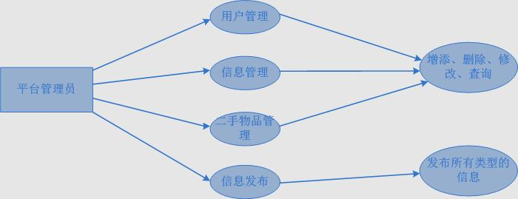
图3.1 平台管理员用例示图
（2）一级用户（研究生）的部分功能需求
如图3.2所示，在大学生信息交流平台中，一级用户（研究生）可以实现以下功能：
信息发布：能够发布有关考研、升学、就业实习以及二手物品的有关信息；
信息总览：能够查询和评论所有信息；
二手物品总览：能够查询和评论所有二手物品；
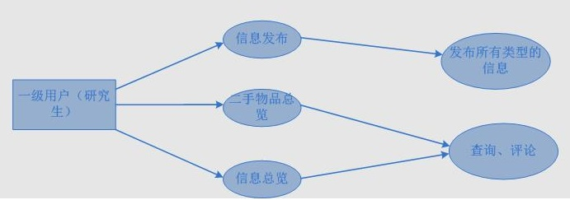
图 3.2 一级用户（研究生）用例示图
（3）二级用户（大学生）的部分功能需求
如图3.3所示，在大学生信息交流平台中，二级用户（大学生）可以实现以下功能：
信息发布：能够发布有关升学、就业实习以及二手物品的有关信息；
信息总览：能够查询和评论所有信息；
二手物品总览：能够查询和评论所有二手物品；
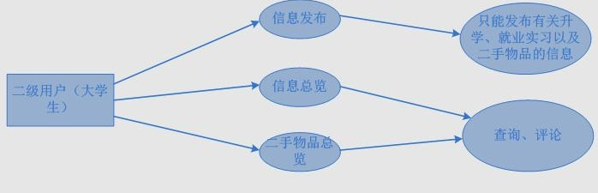
图 3.3 二级用户（大学生）用例示图
（4）三级用户（高中毕业生）的部分功能需求
如图3.4所示，在大学生信息交流平台中，三级用户（高中毕业生）可以实现以下功能：
信息总览：能够查询和评论所有信息；
二手物品总览：能够查询和评论所有二手物品；
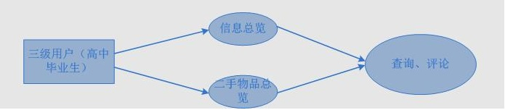
图 3.4 三级用户（高中毕业生）用例示图

平台非功能需求分析

平台性能需求分析
考虑到各种类型的用户的需求，做到功能齐全；要求操作简便快捷；在数字化校园的各个环境中具有很好的稳定性和可靠性；平台特别强调安全性，杜绝非法入侵；平台要有较强的容错能力，以应对在运行过程中可能发生的灾难；平台也应具有良好的扩展性，以适应各种类型的用户的新需求；平台要求具备完整的文档和清晰风格，具有很好的维护性。
1.安全性与可靠性
- 为了保证平台稳健运行与学校数据的一致性、安全性和完整性，采用
了先进成熟的技术，提高平台的容错能力、安全性和可靠性。
（2）要求平台具有严密的权限管理机制，以保证平台信息的纯净度。为保证平台的安全性，需实现以下功能：
1）要求操作权限要完整严密；
2）要求能备份和恢复平台数据；
3）能检测到系统的外来入侵；
（3）为了保证平台的可靠性，要求7×24小时运行，并且要保证任务的完整性处理，对于完不成的任务要进行回滚处理。
2. 灵活性
（1）使用先进成熟的设计模式与架构，增强平台的灵活性，以确保平台的应变能力，即保证平台良好的扩展性以适应客户的需求变化。
（2）能够根据业务结构的变化及用户的新需求，灵活的调整平台的功能及分布结构，方便组合各种子系统或组件。

平台界面需求分析
平台的界面设计应该充分考虑各种类型的使用习惯，使平台的操作方便、简单、快捷。界面设计以蓝色色调为主，以体现平台环境的严肃性，给用户简易、明快的感觉。界面以简单明快为主，以简单的图案、线条、文字组成。平台界面设计风格如图3.5所示。
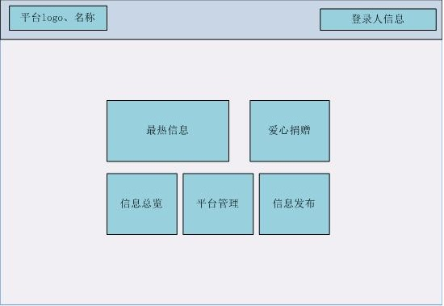
图3.5 版面设计风格图
平台遵照GUI（Graphical User Interface）图形用户界面设计原则，使平台尽可能的做到界面直观，用户操作简单化，提高界面友好性。
平台界面参考Bootstrap标准控件，不使用任何非非标准控件。界面是平台与用户交互的最直接的层，决定着用户对平台的第一印象，所以，以下设计原则应该着重注意：
      - 保持界面的一致性，减少用户的认知负担；
      - 增强用户界面友好性，满足不同目标用户的创意需求；
      - 保持图标功能的一致性以及图标识别的平衡性，以建立用户与界面的互动交流。
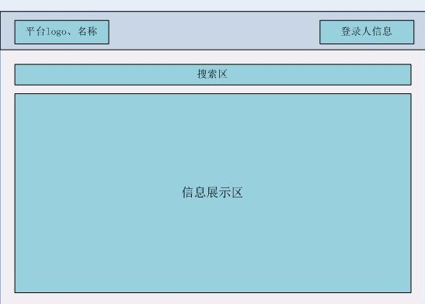
如图 3.6所示。
图3.6 信息浏览页模板设计风格图

平台设计原则
平台在设计时要遵循相关规范或标准，即遵循J2EE、JDBC、HTTP、TCP/IP等业界主流标准。在设计大学生信息交流平台时，需着重注意以下原则：
1.数据输入原则
（1）尽量减少用户输入信息的动作，消除重复的录入，最好提供默认值，不要让用户提供自动获取或计算出的信息，同时要维护输入信息与展示信息的一致性。
（2）对鼠标和键盘录入的互动性提供支持，同时要令不规范的动作不产生作用，以此增强交互方式的灵活性。
2.可维护性原则
（1）大学生信息交流平台在设计时采用层次化设计思想（MVC模式），每层实现特定的功能，并通过标准化接口向其他层提供服务。因此，最大程度的实现了平台各个模块的独立性，使得每一层的变动影响不到别的层次，以适应平台的多变性。
（2）平台采用图形化用户界面，方便管理员管理平台，以增强平台的可维护性。
3. 可扩展性原则
（1）平台在设计之初考虑到平台需求的变动，采用了MVC模式，以保证平台的功能与接口之间最大程度的独立。
（2）在设计接口的时候尽量标准化，以实现与新功能的对接。
4.安全性原则
（1）平台的维护与数据的维护有严密的权限设置，以确保平台以及数据的安全性。
（2）对管理员进行有效管理，最大限度降低内部管理操作失误所带来的不必要的损失。
5.数据完备性原则
根据不同的需要，对数据库可采取实时备份或定时备份的策略。

小结
本章主要对平台进行需求分析，首先先从平台的可行性上进行分析，包括平台的实用性、经济可行性、技术可行性；其次对平台的目标进行了分析，确定了基本模块；第三，分析了功能需求，即各种目标用户要实现的需求；最后，对平台的非功能需求进行了分析，包括性能需求、界面设计需求和平台设计原则。

平台总体设计

平台架构
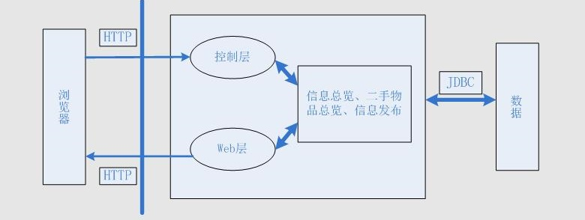
大学生信息交流平台采用了J2EE技术，在架构方面使用了MVC模式，如图4.1所示。该平台在结构上，使用了B/S模式。
图 4.1 平台架构
大学生信息交流平台分为三层：用户界面层、业务逻辑层和数据访问层。
浏览器中显示的是用户界面层，主要完成MVC模式中的视图层的功能，即向控制器提供用户输入的数据，并展示获得的信息。使用HTTP协议于Web层完成用户与平台的交互。该层主要使用HTML、CSS等技术实现。
Web容器中有业务逻辑层，主要完成MVC模式中的控制器和模型的功能，即根据用户界面提出的请求对数据作出处理，并存储到模型中，将数据再次传给用户界面作展示，完成模型与视图的交互。其中控制层主要对数据库进行访问并数据作出处理，Web层主要是存储数据，与用户界面进行交互。
用户视图层和业务逻辑层分别处理应用逻辑和显示逻辑，这样的设计更具有独立性、可重用性、可移植性和平台无关性，因此，更有利于平台的维护、扩展和集成。
数据访问层主要用于业务逻辑层与数据库的交互。业务逻辑层通过使用JDBC技术连接并访问数据库，完成数据在数据库中的增加、删除、修改和查询。

平台流程
平台模块的顺序就是用户使用平台的顺序，由于用户由四种类型，我们在这挑选对平台操作权限最全的一种用户，即平台管理员，进行平台流程的展示。如图4.2所示。
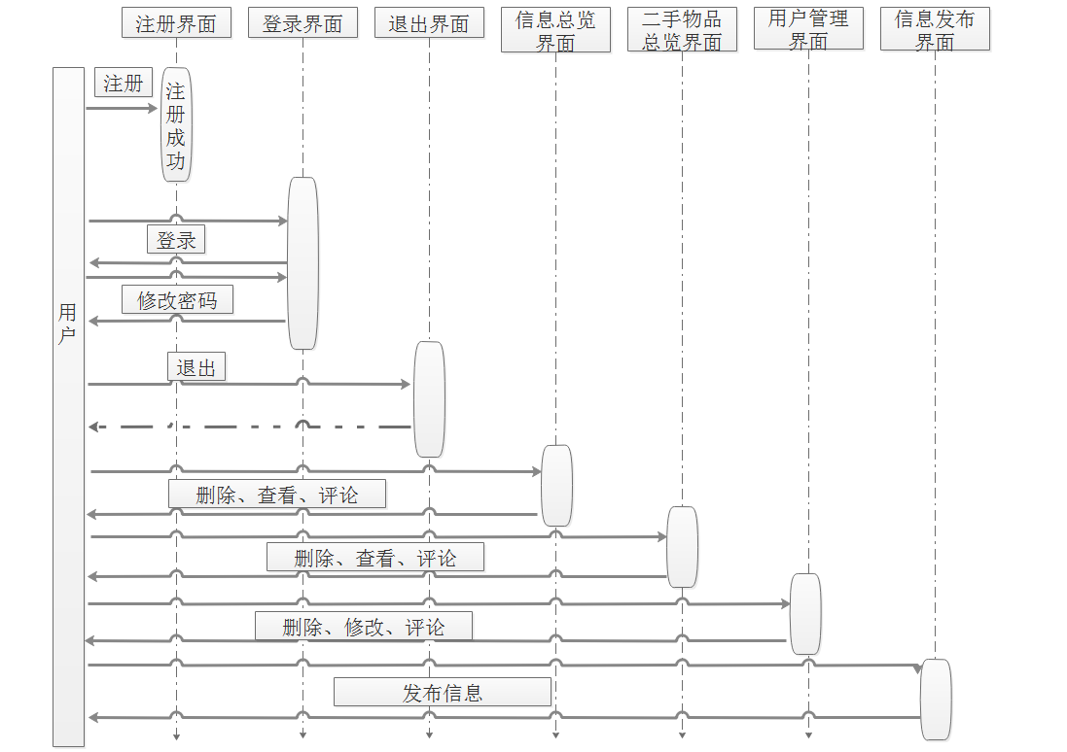
大学生信息交流平台中，管理员所有可能的操作有：1.用户注册；2.用户登录；3.登录失败，重新登录；4.修改密码；5.密码修改成功信息提示；6.退出；7.查询信息；8.评论信息；9.查询二手物品；10.评论二手物品；11、平台展示信息；12.平台展示二手物品；13.管理所有信息；14.管理所有二手物品；15.管理所有用户；16.发布信息。
图4.2 平台流程顺序图

数据库设计
数据库设计是建立在数据库及其应用系统的技术，是信息系统开发和建设中的核心，把信息系统中大量的数据按照一定的模型组织起来，提供存储、维护和检索数据的功能，使信息系统可以方便快捷、及时准确的从数据库中获取所需信息。
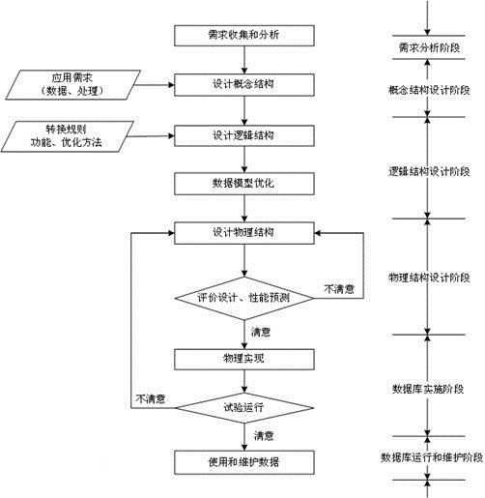
在数据库的设计过程中，我们主要使用了新奥尔良（New Orleans）方法，经过了需求分析、概念设计、逻辑设计以及物理设计四个步骤。如图4.3 所示。
图 4.3 数据库设计流程图
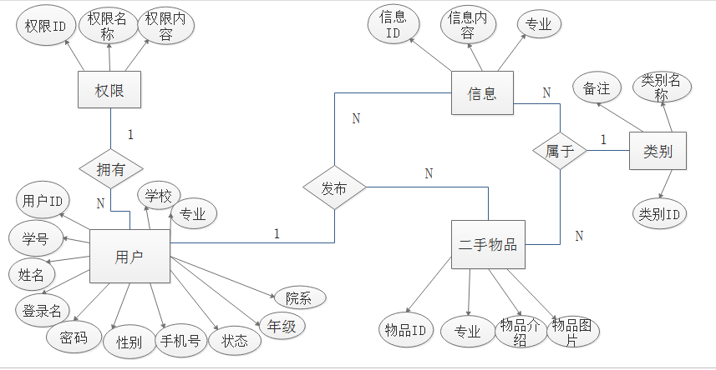
在数据分析的基础上，我们进行了概念设计，从用户的角度进行视图集成，又根据集成后的结构进行优化。优化的ER图，如图4.4所示。
图 4.4 大学生信息交流平台数据库ER图
接下来把概念结构转换为逻辑结构。大学生信息交流平台采用关系型数据库，所以这里主要将概念结构转换为关系模式，同时进行规范化处理，形成平台所需要的关系表。平台的关系模式如下所示：
1.权限（ID，权限名称，权限内容）；
2.用户表（ID，学号，姓名，性别，手机号，学校ID，专业，院系，年级，用户名，密码，状态，权限ID），说明：使用用户名与密码登录平台。
3.学校（ID，名称，地址）；
4.院系（ID，院系名称）；
5.专业（ID，专业名称）；
6.类别（ID，类别名称，备注）
7.信息（ID，用户ID，类别ID，专业，内容）；
8.二手物品（ID，用户ID，类别ID，专业，内容，图片）；
9．评论（ID，信息ID，二手物品ID，内容）。
其关系图如图4.5所示。

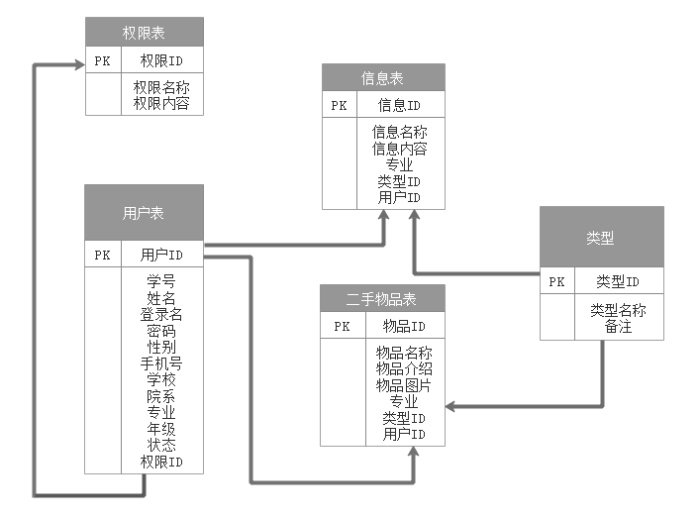
图 4.5 数据库关系图
最后进行物理设计来确定数据库的存储结构，即物理结构。大学生信息交流平台使用MySQL数据库来存储应用程序所需的数据，数据库名称为WgSystem，在设计表时，表名的命名规则是：wg_单词首字母大写；字段的命名规则是：第一个单词的首字母小写，以后的首字母都大写。平台的主要表结构如下：
表4.1 wg_Power(权限表)
字段名称 | 类型大小 | 是否为空 | 描述
powerID | int | 否 | 权限的ID（自增主键）
powerName | varchar（20） | 否 | 权限名称
powerInfor | varchar（120） | 否 | 权限内容
表4.2 wg_Information(信息表)
字段名称 | 类型大小 | 是否为空 | 描述
inforID | int | 否 | 信息ID（主键）
userID | int | 否 | 用户ID（外键）
categoryID | int | 否 | 类别ID（外键）
inforContent | varchar(200) | 否 | 信息内容
majorID | int | 是 | 专业ID
表4.3 wg_Goods（二手物品表）
字段名称 | 类型大小 | 是否为空 | 描述
goodID | int | 否 | 物品ID（主键）
userID | int | 否 | 用户ID
categoryID | int | 否 | 类别ID
majorID | int | 否 | 专业ID
goodContent | varchar(200) | 否 | 物品描述
goodPic | varchar(100) | 是 | 物品图片
表4.4 wg_User（用户表）
字段名称 | 类型大小 | 是否为空 | 描述
userID | int | 否 | 用户ID（自增主键）
stuNum | int | 是 | 学号
userName | varchar（20） | 否 | 用户真实姓名
loginName | varcher（30） | 否 | 用户的登录名
password | varchar（30） | 否 | 用户登录密码
Sex | varcher（10） | 否 | 用户性别
phoneNum | varchar（20） | 是 | 用户手机号
schoolID | varchar(20) | 否 | 学校ID（外键）
majorID | varchar(20) | 是 | 专业ID（外键）
departmentID | varchar(20) | 是 | 院系ID（外键）
powerID | int | 否 | 权限ID（外键）
grade | varchar（10） | 是 | 年级
Status | varchar(20) | 否 | 状态
表4.5 wg_Category（类别表）
字段名称 | 类型大小 | 是否空值 | 描述
categoryID | int | 否 | 类别ID（主键）
cateName | varchar(30) | 否 | 类别名称
cateContent | varchar(200) | 否 | 类别内容描述

小结
本章主要介绍大学生信息交流平台的具体设计。首先，介绍了平台的架构，即平台是怎么实现MVC模式；其次介绍了平台的处理流程；最后介绍了平台的数据库设计。

平台实现与测试

数据库的连接实现
在数据库的连接上，使用JDBC技术。JDBC（Java DataBase Connectivity）提供了访问数据库的API，是Java运行平台核心类库的一部分。在JSP中可以使用JDBC完成MySQL数据库的一系列操作，包括增添、删除、修改、查询数据。其操作过程如图5.1所示。
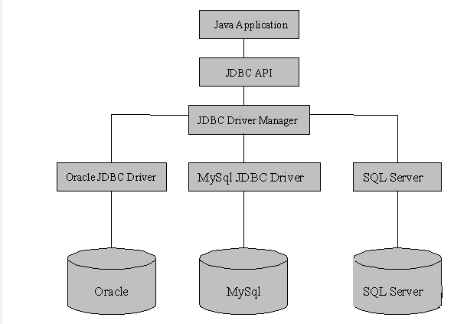
图 5.1 JDBC操作数据库
在大学生信息交流平台中，我们使用JDBC进行如下操作：
- 与大学生信息交流平台所使用的数据库建立连接；
- 向已连接的数据库发送SQL语句；
- 处理SQL语句返回的结果。
具体代码如下所示：
import java.sql.*;
public class MyConnect{
public static void main(String[] arrgs){
Connection conn = null;//用于连接数据库
String uri = “jdbc:mysql://192.168.0.102:3306/weiguang”;
String user=”root”;
String password=”root”;
try{
//加载JDBC驱动
Class.forName(“com.mysql.jdbc.Driver”);
System.out.println(“Success Loding MySQL Driver!”);
}
catch (Exception e){
System.out.println(“Error Loding MySQL Driver!”);
e.printStackTrace();
}
}
public static Connection getConnection(){
try{
conn=DriverManager.getConnection(uri,user,password);
}
catch (Exception e){
e.printStackTrace();
}
return conn;
}
}

平台部分模块功能的具体实现

平台登录模块实现
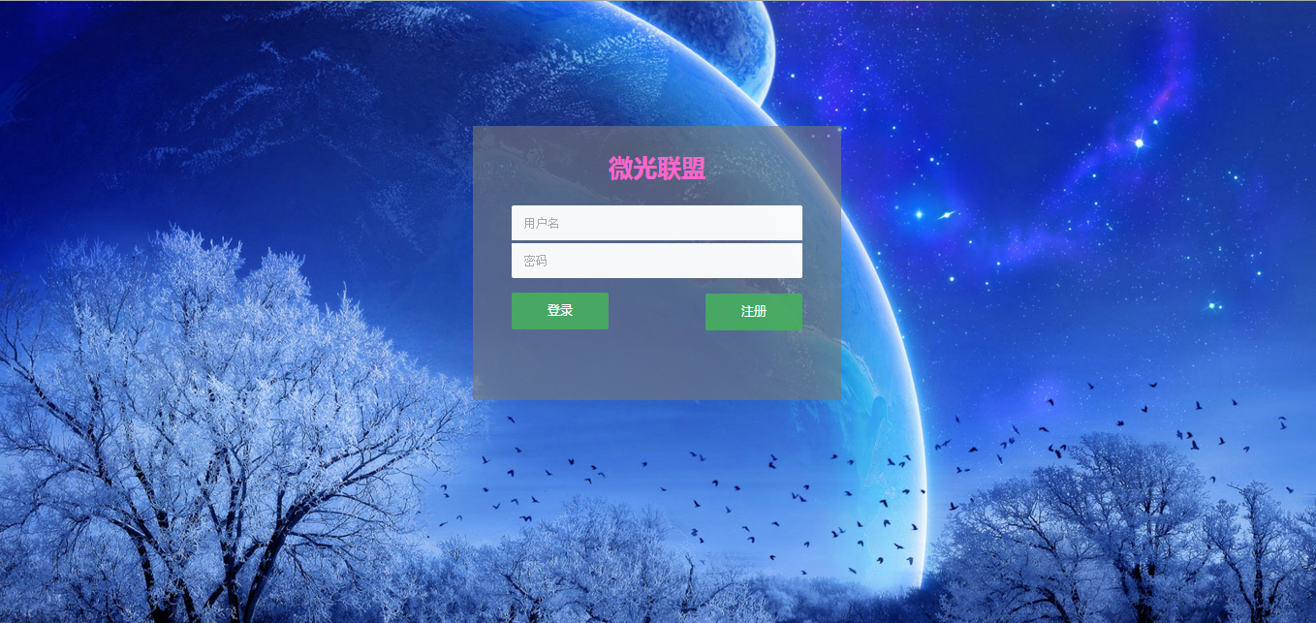
为体现平台的公益性，以及每个人都是微光，可以为别人照亮的平台主题，采用蓝色背景图；同时平台也充分考虑了用户的使用习惯，使得平台具有很好的操作性。整个界面简洁明快，富有主题性，突出了每个人都是微光，可以为别人照亮的公益精神。平台的登录页面由以下几个部分组成：用户名输入框、密码输入框、登录按钮、注册按钮。如图5.2所示。
图5.2 登录页面
用户登录时需要进行验证，在控制器（servlet）中使用doPost方法，其主要代码如下：
public void doPost (HttpServletRequest request, HttpServletResponse response) throws ServletException,IOException{
private Connection conn = null;
private PreparedStatement pstmt = null;
private ResultSet rs = null;
string user = request.getParameter(“user”).trim();
string password=request.getParameter(“password”).trim();
HttpSession session=request.getSession();
boolean ok=true;
String returnNews=””;
try{
conn=MyConnect.getConnection();
if(user==””||user==null||password==””||password==null){
returnNews=”用户名或密码不能为空”；
session.setAttribute(“returnNews”,returnNews);
}
String sql=”select * from wg_users where userName= ? ”
pstmt = conn.prepareStatement(sql);
pstmt.setString(1, user);
rs = pstmt.executeQuery();
while(rs.next()){
String userName=rs.getString(“userName”);
String userPass=rs.getString(“password”);
if (username!=user||userPass!=password) {
returnNews=”用户名或密码错误”;
session.setAttribute(“returnNews”,returnNews);
}else{

Response.sendRedirect(home.jsp);
}
}
}
catch(SQLException exp){
System.out.println(“连接数据库异常！”);
}
}

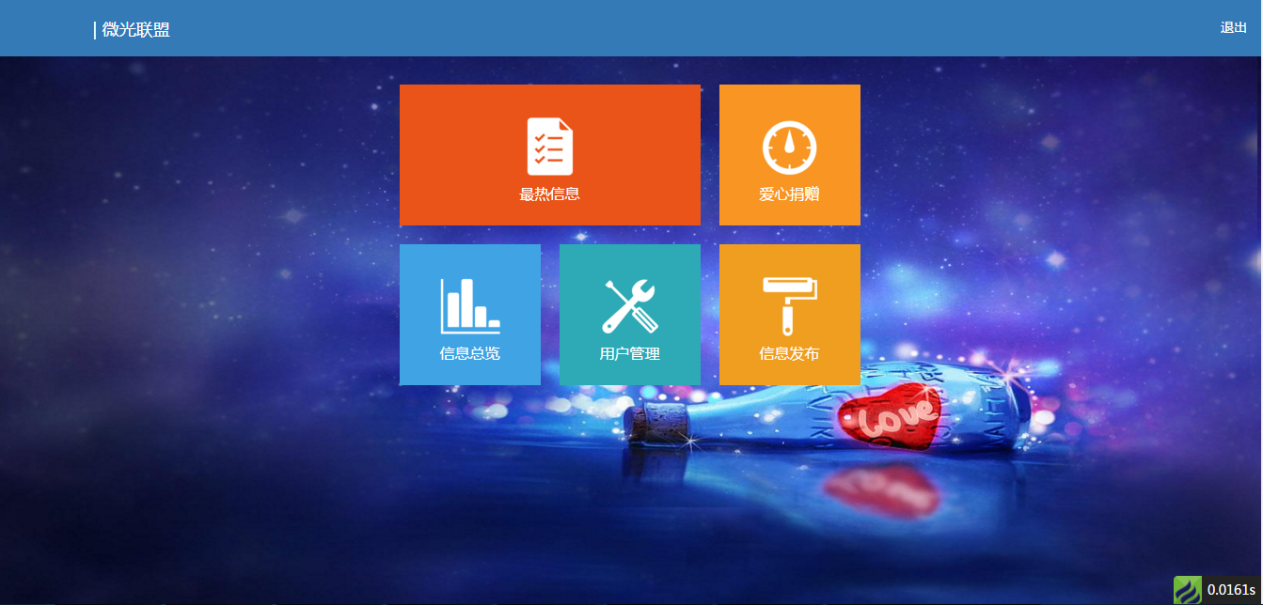
由于大学生信息交流平台有三种类型的用户，所以在登录平台主界面后，由于权限的区分，有些模块是不可以使用的。主界面包括用户退出、最新信息、爱心捐助、信息总览、平台管理和信息发布。如图5.3所示。
图5.3 平台主界面

用户注册页面的实现
下面本论文讲以用户注册页面为例，介绍一下MVC模式在程序中的具体实现。首先介绍一下前边界面，即view层。如图5.4.
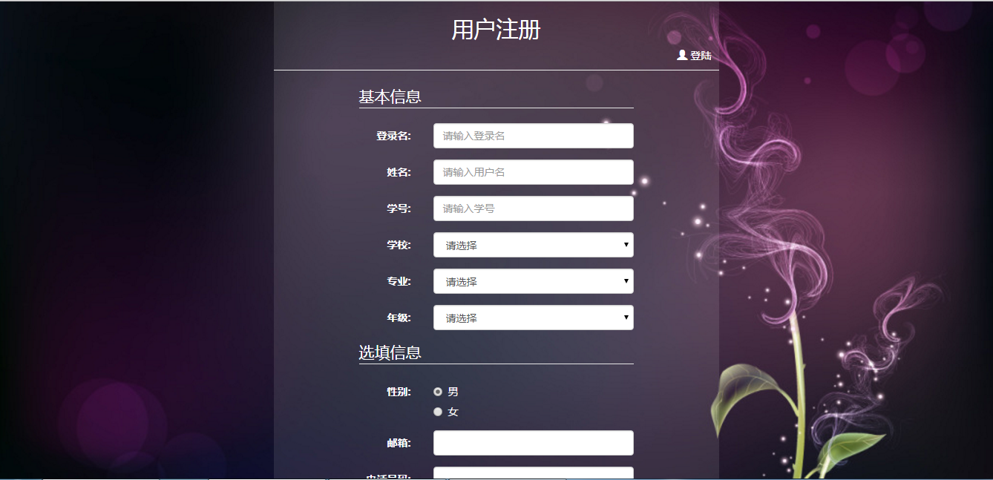
图 5.4 用户注册页
用户将信息输入后，点击确定，将数据传入到servlet中。具体代码如下图所示。
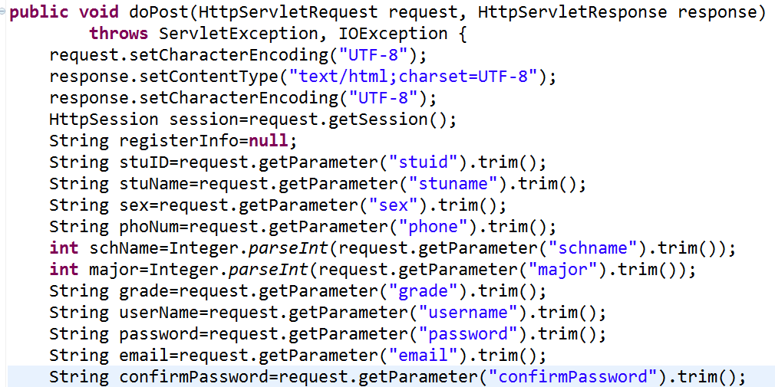
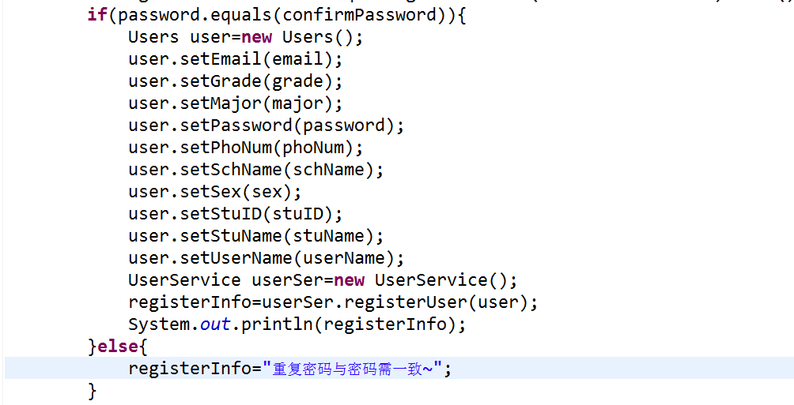
图 5.5 servlet代码
从上图可看出，servlet使用数据模型将界面传过来的数据打包，之后调用control层进行业务逻辑处理。Control层的代码如下图所示。
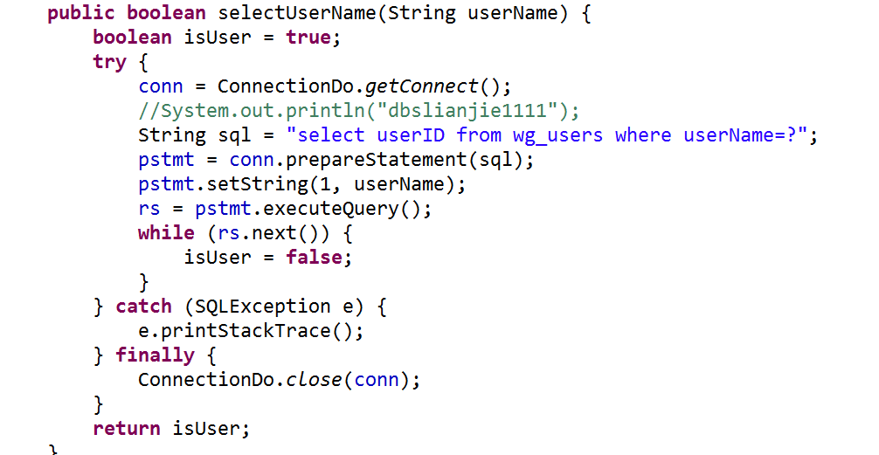
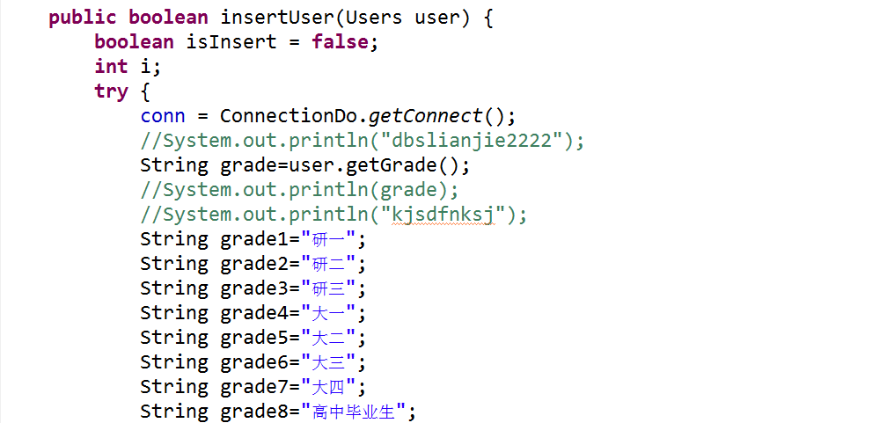
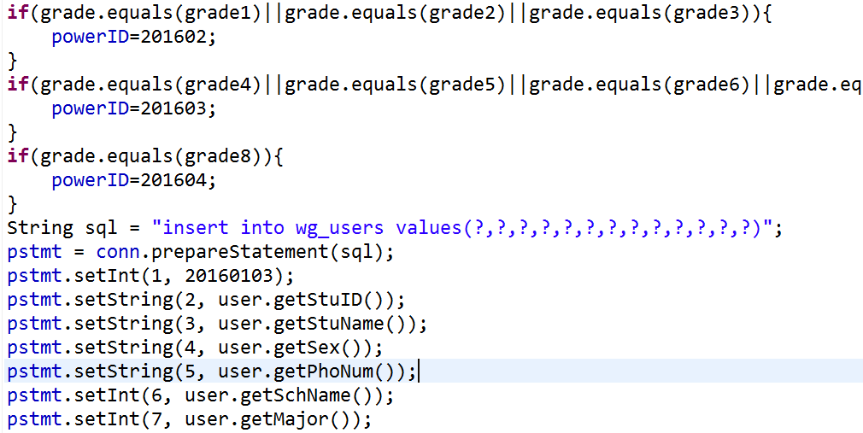
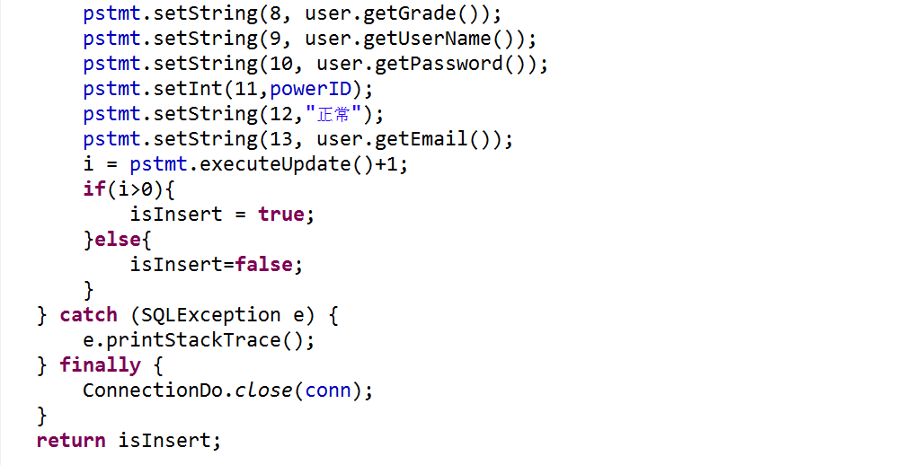
图 5.6 control层代码
由图5.4、5.5、5.6可看出MVC在程序中的实现过程，界面负责传输数据，servlet通过调用数据模型和control层的代码进行业务逻辑处理。

平台测试
在规定条件下对应用程序进行操作，以发现程序错误，衡量软件质量，并对其是否满足设计要求进行评估的过程，就是软件测试^{[2]}。对大学生信息交流平台的测试，主要是为了发现平台中的漏洞。对此，我们要根据软件开发的规格说明以及其内部结构制定一套系统的测试用例，并按照这些用例运行程序。

测试范围
表 5.1 测试范围表
序号 | 一级功能 | 二级功能 | 功能测试点
1 | 登录页面 | 登录功能 | 1.用户名与密码输入正确2.用户名或密码输入错误3.用户名或密码为空
2 | 登录页面 | 注册按钮 | 点击注册按钮，是否顺利跳转到主界面
3 | 注册页面 | 输入框 | 1.验证必填项2.验证字符限制
4 | 注册页面 | 提交按钮 | 1.注册失败反馈2.注册成功反馈
5 | 主页面 | 退出按钮 | 是否返回登陆页面
6 | 主页面 | 各个模块 | 是否可以连接到各个模块网页
7 | 最新信息页面 | 总数统计 | 信息、二手物品、用户数、评论数的分别的总数是否统计正确
8 | 最新信息页面 | 展示的单个信息 | 1.是否为最新发布的信息2.是否可点，进入详情页
9 | 最新信息页面 | 退出按钮 | 是否返回登陆页面
10 | 最新信息页面 | 返回首页 | 是否返回主页面
11 | 爱心捐助页面 | 退出按钮 | 是否返回登陆页面
12 | 爱心捐助页面 | 返回首页 | 是否返回主页面
13 | 爱心捐助页面 | 页面列表展示 | 展示所有二手物品，按照发布时间倒序排列
14 | 爱心捐助页面 | 搜索区 | 根据筛选条件得到筛选结果
15 | 爱心捐助页面 | 操作区 | 1.点击详情，进入详情页；2.点击评论，弹出评论pop框
16 | 信息总览页面 | 退出按钮 | 是否返回登录页面
17 | 信息总览页面 | 返回首页 | 是否返回主页面
18 | 信息总览页面 | 页面列表展示 | 根据用户权限展示信息，按照信息发布时间倒序排列
19 | 信息总览页面 | 搜索区 | 根据筛选条件得到筛选结果
20 | 信息总览页面 | 操作区 | 1.点击详情，进入详情页；2.点击评论，弹出评论pop框
21 | 平台管理页面 | 退出按钮 | 是否返回登陆界面
22 | 平台管理页面 | 返回首页 | 是否返回主界面
23 | 平台管理页面 | 搜索区 | 根据筛选条件得到筛选结果
24 | 平台管理页面 | 列表展示 | 展示所有用户，按照注册时间倒序排列
25 | 平台管理页面 | 操作区 | 删除某一用户时，其所有发布的信息都被删除；将用户状态改为拉黑时，其不能再发布和评论信息。
26 | 信息发布页面 | 退出按钮 | 是否返回登录页面
27 | 信息发布页面 | 返回首页 | 是否返回主页面
28 | 信息发布页面 | 输入框 | 1.必填项验证检测2.字符限制检测
29 | 信息发布页面 | 提交按钮 | 1．发布成功2.发布失败
30 | 详情页 | 信息展示 | 1.查看信息展示与编辑时是否一致2.评论展示是按照评论时间倒序排列
31 | 详情页 | 评论 | 点击评论，出现输入框，提交后，详情页多了一条评论

测试策略及方法
对于大学生信息交流平台，主要采用静态测试、动态测试、黑盒测试和白盒测试的方法，进行以下的策略测试：
1.功能测试：UI测试、应用程序的特定功能需求、数据库测试、cookie测试、数据校验、链接测试
2.性能测试：可靠性测试、安全测试、压力测试以及负载测试
3.兼容性测试：浏览器测试、打印机测试、分辨率测试、内外网的测试
4.接口测试：错误处理、外部接口测试、服务器接口测试

测试环境配置
1. 数据库服务器配置
表5.2 数据库服务器配置一览表
配置项 | 内容
机器类型 | 联想G470
操作系统 | Windows7
机器IP | 192.168.0.102
内存（容量） | 2GB
硬盘（容量） | 80GB
CPU | 2.40GHz
网络环境 | 桌面带宽100M
数据库 | MySQL数据库
2.应用服务器配置
表5.3 应用服务器配置一览表
配置项 | 内容
机器类型 | 联想G470
操作系统 | Windows7
机器IP | 192.168.0.102
内存（容量） | 2GB
硬盘（容量） | 80GB
CPU | 2.40GHz
环境网络 | 桌面宽带100M
应用服务器 | Tomcat6.0
3.客户端配置
表5.4 客户端配置一览表
配置项 | 内容
机器类型 | 联想G470
操作系统 | Windows7
机器IP | 192.168.0.102
内存（容量） | 2GB
硬盘（容量） | 80GB
CPU | 2.40GHz
环境网络 | 桌面宽带100M
客户端软件 | Chrome浏览器

测试人员安排
表5.5 测试人员安排表
角色 | 姓名 | 主要职责
测试负责人 | 杨明月 | 1.负责测试计划的制定与测试策略以及测试方法的制定2.统观测试整体的质量把控3.根据设计文档拆分需求
测试用例负责人 | 杨明月 | 1.负责根据需求设计测试用例2.跟踪测试执行人员用例执行情况，以及对测试中出现的特殊情况进行处理
测试执行人员 | 杨明月 | 1.根据测试用例运行程序，并发现程序缺陷2.对已发现的缺陷进行跟踪

测试覆盖分析
1. 需求覆盖
需求覆盖率是指经过根据测试用例的功能测试和产品设计说明书中所提到的所有需求的比值^{[2]}，完美情况下要达到100%的目标，目前，对于大学生信息交流平台来说，需求覆盖达到96%以上即可。具体测试范围由测试人员与研发人员共同商议制定。测试模块主要有登陆页、注册页、主页、最新信息页等，具体需求覆盖如表5.6所示。
表5.6 需求覆盖表
页面模块 | 测试类型 | 是否通过 | 备注
登录页 | 功能测试 | 通过 | 平台还有少数细节问题
注册页 | 功能测试 | 通过 | 平台还有少数细节问题
主页面 | 功能测试 | 通过 | 平台还有少数细节问题
最新信息页 | 功能测试 | 通过 | 平台还有少数细节问题
爱心捐赠页 | 功能测试 | 通过 | 平台还有少数细节问题
信息总览页 | 功能测试 | 通过 | 平台还有少数细节问题
平台管理页 | 功能测试 | 通过 | 平台还有少数细节问题
信息发布页 | 功能测试 | 通过 | 平台还有少数细节问题
详情页 | 功能测试 | 通过 | 平台还有少数细节问题
2.测试用例执行情况
表5.7 测试用例覆盖表
页面模块 | 通过用例数 | 未通过用例数 | 未使用用例数 | 合计
登录页 | 10 | 0 | 0 | 10
注册页 | 78 | 0 | 0 | 78
主页面 | 7 | 0 | 0 | 7
最新信息页 | 10 | 0 | 0 | 10
爱心捐赠页 | 27 | 0 | 0 | 27
信息总览页 | 27 | 0 | 0 | 27
平台管理页 | 21 | 0 | 0 | 21
信息发布页 | 30 | 0 | 0 | 30
详情页 | 7 | 0 | 0 | 7
合计 | 217 | 0 | 0 | 217

测试结果及结论
缺陷统计关系到平台的质量，因此应被开发人员和测试人员重点关注。
表 5.8 缺陷统计表
页面模块 | 通过用例数 | 严重缺陷数 | 不严重缺陷数 | 缺陷密集度
登录页 | 10 | 1 | 0 | 0.1
注册页 | 78 | 4 | 7 | 0.14
主页面 | 7 | 0 | 1 | 0.14
最新信息页 | 10 | 2 | 6 | 0.9
爱心捐赠页 | 27 | 7 | 11 | 0.7
信息总览页 | 27 | 9 | 10 | 0.7
平台管理页 | 21 | 7 | 13 | 0.95
信息发布页 | 30 | 11 | 15 | 0.87
详情页 | 7 | 2 | 5 | 1
合计 | 217 | 43 | 68 | 0.5
测试共进行三轮，总的缺陷分析如表5.8所示，在最后一轮的测试中，所有缺陷都已被修正，并且没有发现新的缺陷。
本次测试结论为：测试通过。
经过测试，大学生信息交流平台的基本功能都已实现，业务逻辑都能正常使用，且能满足用户的需求。

小结
本章主要介绍了平台按照设计，进行的数据库连接以及具体代码的实现，并介绍了平台测试的设计及测试结果。通过平台的具体实现与测试，目前大学生信息交流平台已基本实现用户需求。后期再次优化相关的用户交互性。

总结与展望

总结
大学生信息交流平台以运行数据库技术、J2EE等先进计算机技术为基础，从大学生的实际需求出发，设计并实现的一个基于MVC模式的信息交流平台。
本论文的研究工作如下：
1.详细调查了当今大学生信息交流的现状以及未来的发展趋势。
2.对大学生信息交流平台开发过程中，研究分析了MVC模式、B/S架构、数据库相关技术等软件开发技术。
3.采用了UML对平台的功能进行了总体分析与设计，在设计过程中使用了新奥尔良法，有效的提供了系统开发的进度和维护性，从中获取了设计软件的宝贵经验。
4.采用了J2EE的三层体系结构，有效的提高了平台的扩展性和重用性。
5.立足于数字化校园的大环境，将大学生信息交流平台完美融合在校园信息化建设中。
随着校园信息化建设，以及当今互联网的快速发展，用户的需求也会越来越多，同时随着计算机技术的进步，也会出现越来越多的交互性更好的平台，我们要紧跟时代的步伐，不断优化大学生信息交流平台。

展望
由于大学生信息交流平台本身的需求复杂性以及条件和时间等方面的局限性，平台的功能并不是十分完善，且交互性并不是很好，平台的安全性也不是很好，与数字化校园的融合还有一些问题。所以，为了使平台的应用性更强，还需要进行以下工作：
1.平台需要做权限控制系统，方便管理员管理平台，这样就不需要单独操作数据库，提高了平台的安全性。
2.再次学习交互设计方面的知识，优化大学生信息交流平台的交互，提高用户对平台的可操作性。
3.平台中包含的信息量太大，所以要进一步加强平台的安全防患策略，有效抵制病毒感染、黑客入侵等灾难。

参考文献：
[1]耿祥义，张跃平.JSP使用教程（第三版）[M].北京：清华大学出版社，2015.
[2] 张海藩．软件工程（第二版）[M]．北京：人民邮电出版社，2006．
[3] 李红等编著.管理信息系统开发与应用[M].北京：电子工业出版社，2003.
[4] 韩怿冰.MVC模式浅析[J]. 科技信息(科学教研).2007.
[5] Allen B. Downey. 像计算机科学家一样思考Java [M].北京：人民邮电出版社，2013.
[6] 王飞飞，崔洋，贺亚茹．MySQL数据库应用从入门到精通（第2版）[M]．北京：国内铁道出版社，2014．
[7]孙一林，彭波. Java数据库编程实例[M].北京：清华大学出版社，2004.
[8] 赵洋, 张丽, 王恩东, 张素宁. 基于Struts, Hibernate和Spring的J2EE架构研究[J]. 现代 电子技术, 2009.
[9] 刘长生,谢强，丁秋林.Java应用中的汉字乱码问题分析[J]．计算机技术与发展,2006,16(1):158-161.
[10] 余金勇．基于MVC的教师教学管理系统的设计与实现[J]．电子科技大学，2010．
[11] 董志民.基于MVC的网上选课系统学生选课模块研究与实现[J].电子科技大学，2009.
[12] 陈剑斌.基于MVC架构的实践教学管理平台的设计与实现[J].湖南大学，2007.

致谢
在毕业设计期间，很多人给予了我帮助，在论文完成之际，我要感谢每一位帮助过我的人。
首先，我要感谢我的导师，xxxx老师。从选题到开题报告，到论文初稿，到中期检查，刘老师都在认真的帮助我，您的修改意见让这篇论文更加完善。
同时我要感谢我的同学以及同事，帮助我在毕业设计期间解决一系列的困难与阻碍，让我可以接触到很多的思想碰撞，得到了成长。
谢谢在毕业设计期间帮助过我的每一个人。
时光荏苒，转眼间四年的大学生活就快结束了，很感谢我的每一位任课老师，是你们，在大学里教会了我专业的知识，实用的技能，做人的原则以及生活的方式；也很感谢学校可以给我们提供一个很有学习氛围和人文气息的大环境；因为这一切，我成为了一个积极快乐的人，学会了感恩一切。
再次感谢这一场四年的相遇，谢谢！

指导教师意见
（包括选题的意义，资料收集或实验方法、数据处理等方面的能力，论证或实验是否合理，主要观点或结果是否正确，有何独到的见解或新的方法，基础理论、专业知识的掌握程度及写作水平等，并就该论文是否达到本科毕业论文水平做出评价）
xxxx同学的毕业设计《基于MVC模式的大学生信息交流平台的设计与研究》，选题符合专业培养目标，题目有较高的难度，工作量较大，具有较大的实践指导意义。
该生查阅文献能力强，也具有较强的动手能力，逻辑思维能力也不错，对产品有个整体的把控和独特的设计。能够全面的收集关于平台开发相关技术的资料并进行学习，在开发过程中，能够综合运用所学知识。
论文篇幅完全符合学校和学院的规定，内容完整，层次结构安排合理，主要观点突出，逻辑关系清楚，并有自己一定的独到见解。
语言表达流畅，无错别字现象，格式完全符合规定要求。参考了丰富的文献资料和大量的类似产品，其时效性和实用性较高。没有抄袭现象，同意该生答辩。

成绩：

指导教师（签名）：
2017年 5月11日

注：成绩按优、良、中、合格、不合格五级分制计。
评阅人意见
（包括选题的意义，资料收集或实验方法、数据处理等方面的能力，论证或实验是否合理，主要观点或结果是否正确，有何独到的见解或新的方法，基础理论、专业知识的掌握程度及写作水平等，并就该论文是否达到本科毕业论文水平做出评价）
大学生获取信息以及毕业物品处理的问题一直是高等教育学校目前面临的一个问题，受到学校的关注。该同学设计的大学生交流平台的题目具有新意且实用性高，具有一定难度，工作量较大，符合专业培养目标。
本论文从大学生在获取就业等信息遇到的切身问题出发，分析了国内及国外在该领域的研究现状，较全面的分析了问题，并设计开发了大学生信息交流平台。
论文表明，该同学查阅了较多的关于平台开发相关技术的文献资料，具备了一定的文献综述和资料整理能力。论文思路清晰，内容完整，层次分明，具有较强的逻辑性，表明了该生具有一定的独立工作能力。论文语句流畅，达到了山东师范大学培养本科生的目标。
本人认为，该论文达到了学士学位论文水平，同意论文答辩。

成绩：

评阅人（签名）：
2017年 5月12日

注：成绩按优、良、中、合格、不合格五级分制计。

答辩委员会意见
（应根据论文内容和答辩情况，并参考指导教师意见、评阅人意见对论文的综合水平做出具体评价）
在答辩过程中，该同学介绍了论文的主要内容并演示了大学生信息交流平台的主要功能，回答了答辩委员会的提问。答辩表名：该同学对大学生信息交流平台进行了深入的设计和开发，整理了较多的与平台相关的技术文献资料，具有一定的文献整理能力。设计开发的大学生信息交流平台具有良好的实用性，并具有创意。该同学对于老师提问，基本回答正确。另外，论文也有不足之处：第四章的部分图比较模糊；平台的交互性不是很好，希望后期优化。
综合指导老师、评阅人和该学生在答辩过程中的具体表现，答辩小组经过认真讨论，一致同意通过该同学的毕业论文答辩，并建议授予学士学位。

成绩：

答辩委员会主任（签名）：
2017年 5月15日

学院学位分委员会意见
成绩：

学位分委员会主任（签名）： （公章）
2017 年 5月 17 日
注：成绩按优、良、中、合格、不合格五级分制计。
山东师范大学本科毕业论文（设计）题目审批表
学院：信息科学与工程学院(章)系别/教研室：计算机科学与技术(软件服务外包) 时间： 2016年 12 月 1 日
课  题  情  况 | 题目名称 | 基于MVC模式的大学生信息交流平台的设计与实现
课  题  情  况 | 课题性质 | A基础研究 B基础应用研究 C应用研究√
课  题  情  况 | 教师姓名 | 刘何秀 | 职称 | 工程师 | 学位 | 硕士
课  题  情  况 | 课题来源 | A.科研 B.生产 C.教学 D. 学生自拟√  E. 其它
课  题  情  况 | 成果类别 | A.论文 B.设计√
主要  研究  内容  与  研究  目标 | 利用Java语言、MVC模式、sphinx以及多模匹配等技术设计实现大学生信息交流平台。具体功能模块主要包括：  - 用户的注册、登录  - 志愿报考建议信息发布  - 用户中心  - 二手书籍及资料的发布  - 二手书籍及资料的订单管理  - 其他物品的公益性捐赠  - 后台用户注册信息的审核  - 后台信息的发布审核  指导教师（签名）： 2016年12月1日  选题学生（签名）： 2016年12月1日
系所或教研室  审题  意见 | 负责人（签名）: 2016 年 12 月 2 日
学院审批意见 | 学院学位分委员会主任（签名）: 2015 年12月3日

山东师范大学
本科毕业论文（设计）开题报告

论文题目：基于MVC模式的大学生信息交流平台的设计与实现
学院名称： 信息科学与技术学院
专 业： 计算机科学与技术（软件服务外包方向）
学生姓名： xxxx
学 号： xxx
指导教师： xxx

2016年 11 月 30 日

一、选题的性质 应用研究
二、选题的目的和意义
目的：为了解决以下三个需求即高三毕业生在填报志愿时需要一个了解志愿学校且是非官方的平台，需要从志愿学校的学生中了解有关信息；本科生毕业会有大量二手书籍及物品，这些东西在毕业搬家时造成大量浪费，需要一个平台对这些东西进行剩余价值开发；本科生在考研时需要了解志愿学校的第一手资料或者所报专业的实况，这需要通过研究生学长指导；
意义：基于这三个需求，我们将开发一个基于B/S架构的大学生信息交流平台。在此系统上，这三种用户群体需要进行实名，学校的注册认证，发布信息或获取信息,以便于获取高考志愿及考研志愿的第一手资料；其次，毕业生毕业时所产生的大量二手物品，可以通过公益性捐助或物物交换等方式开发剩余价值。

三、与本课题相关的国内外研究现状，预计可能有所创新的方面
随着互联网及网络应用设备的发展和普及，传统的信息传播方式显得有些力不从心，而且对于中国毕业生来说，传统获取报考及升学信息的方式已不能满足自己的需求，越来越多的学生更倾向于通过网络来查询和分享信息，并通过网络交流自己的心得与感悟。基于网络对大众提供的条件，目前国内外对此都有研究。
大学生信息交流平台在国外的研究现状为论坛、社区交友性质的网站以及校内网，如Facebook，MySpace等，但是这些网站用户更趋向于生活信息的分享，且由于国外的教育机制与中国不同，注重培养学生兴趣且会在学生升学时做出专业指导，所以国外对于升学信息方面的专业网站大部分来自各个大学的官网。
根据中国知网提供的数据，我国在校的大中小学农村学生所占比例为百分之八十，这些学生对于高考志愿填报、专业信息了解等信息的获取大部分来自于网络，但是目前国内具有这些信息的网站平台有人人网、百度论坛及各大高校校内网等。学生通过这些网站获取的信息都比较抽象，且针对性不强。近几年，国内推出两个重要信息网站：中国研究生信息网与中国教育在线的高考志愿填报网上咨询平台，这两个网站在这几年解决了升学报考信息获取不准确的难题，但没有实现在校大学生、在校研究生与报考学生的资源共享、直观课堂感受分享和毕业生二手物品的剩余价值开发。
综上所述，虽然大学生能在庞大的信息中获得自己所需的信息，但是还存在所获信息的准确性以及直观性都不够，且这些网站不能将毕业生所不再需要的二手物品进行剩余价值的开发，本设计将主要从这两个问题出发，进行解决和创新。
四、课题研究的可行性分析
1.经济可行性：目前在网络上可下载MySQL数据库、oracle数据库、tomcat服务、Apache等，且编写工具eclipse也可下载，但考虑到服务器成本过高，所以用户锁定在本班级学生，将服务器与平台系统安装在同一台计算机上。
2.技术可行性：大一到大三系统学过Java、JSP、oracle数据库等编程语言，并以此为基础，使用eclipse、tomcat等完成了两次项目实战；结合实习所学到的知识以及公司研发人员的指导，在平台开发中主要使用以下四个方面的技术：检索信息时使用sphinx技术；在后台信息审核中使用多模匹配；使用Ajax异步传输技术；使用Redis缓存实现浏览量在高并发的情况下的记录。有这些基础知识与专业技术的支持，自己完全可以独立完成该平台的开发。
3.需求分析及课题前景：目前高考报志愿、掌握研究生报考资料以及了解各个专业的具体信息对每一个学生至关重要，而且了解这些信息的渠道在网络上有限，而且信息并不准确，所以该平台在毕业生之间需求较大。平台更加趋向于毕业生二手物品的剩余价值开发（主要为公益性捐助）和已就业学生所在公司招聘岗位内部推荐信息的公布等，解决了毕业生切身问题，更加符合用户需求；由于二手物品的剩余价值开发主要为公益性捐助，更加符合社会需求。

五、课题研究的策略、方法和步骤
1.第一阶段 2015年12月15号------2015年12月30号
了解有关信息交流平台（如贴吧）的web前端与后台的设计和实现的基本需求，对平台进行需求分析并对概要设计初步定稿；
2.第二阶段 2015年12月31号------2016年2月20号
对概要设计涉及到的关键技术以及Java语言和框架进行学习，熟悉开发环境的搭建，学会利用MVC模式完成平台的设计和实现并敲定概要设计；
3．第三阶段 2016年2月21号------2016年2月29号
根据概要设计以及所学技术对信息交流平台进行详细设计，包括的功能：用户的注册、登录；息的发布、检索、回复；用户中心；用户注册信息的审核；发布信息的审核；二手书籍及资料的发布及订单管理；其他物品的公益性捐赠等；
4.第四阶段 2016年3月1号------2016年4月1号
平台的具体编程和实现，解决比较难的技术问题；分析平台调试并运行，解决bug，完善平台；
5.第五阶段 2016年4月2号------2016年5月20号
毕业设计工作的总结，撰写以及修改毕业设计论文。
六、预期成果形式描述
形成一篇不少于40页6000字的论文，以及完成大学生信息交流系统的设计与实现。
七、指导教师意见

指导教师（签名）：
2016年 12 月 14 日
八、学院学位分委员会意见

学院学位分委员会主任（签名）：
2016年 12 月 16 日

山东师范大学本科毕业论文（设计）教师指导记录表
学院：信息科学与工程学院 系别：计算机科学与技术 专业：软件服务外包
论文（设计）题目：基于MVC模式的大学生信息交流平台的设计与研究
学生姓名 | xxx | 学号 | Xxxx | 指导教师 | Xxx | 职称 | 工程师
计划完成时间：2017.5.10
指导情况纪录（含指导时间、指导内容）
指导日期：2015年12月1日
指导内容：开题，预计可能有所创新的方面及课题研究的策略、方法和步骤，审核并完善开题报告以及题目审批表
指导日期：2016年3月20日
指导内容：进度检查，论文编写所需的参考文献的收集情况以及对整个论文的构思情况。
指导日期：2016年3月28日
指导内容：关于系统的相关数据库技术应用的讨论。指导参考文献的引用格式，在论文编写过程中遇到的一些专业知识的部分讲解。
指导日期：2016年4月8日
指导内容：中期检查。在论文编写过程中遇到的一些专业知识的部分讲解，对系统设计的进行了讨论
指导日期：2016年5月9日
指导内容：成稿检查，论文的整体格式和排版，系统设计编写方法和格式要求，关于系统实现技术的在应用中的讨论，以及论文中一些需要特别注意的地方

指导教师签字：
学生签字：

学院学位分委员会主任签字：

2017年5月 10 日
注：本科论文（设计）的指导应不少于5次，如表格空间不足可另附页。

山东师范大学本科毕业论文（设计）摘要
学院：信息科学技术与工程学院专业：计算机科学与技术 班级：12级计软本
姓名 |  | xxx |  |  | 学号 | Xxx |  |  | 指导教师 |  | Xxx
论文（设计）  题 目 |  |  | 基于MVC模式的大学生信息交流平台的设计与研究
关键词 |  |  | 信息交流、MVC、B/S架构 |  |  |  |  | 论文（设计）字数 |  |  |  | 19000
内容摘要：
本论文使用MVC设计模式对大学生信息交流平台进行研究与开发。本平台的用户群为山东师范大学2012级在校本科生，为他们提供就业、升学（即专业方面的信息获取）、二手物品捐赠的服务。本论文将使用J2EE技术开发并实现一个基于B/S架构的信息交流平台，实现了用户登录、注册、发布信息、管理平台等模块。
在平台实现过程中，平台还存在面向的客户群比较小，不够开放，代码不够优化，性能不优等问题。基于本平台良好的扩展性和可重用性，在今后的升级经对这些问题进行解决和优化。
成绩 |  |  |  | 学院负责人（签名） |  |  |  |  |  | 2017年 5月10日
注：文科论文摘要不少于500字，理科不少于300字。
本页一式两份，一份装入学生档案，一份由学院保存

